国际生物材料论坛
“当代生物材料的进展及重点发展领域”

地 点：中国四川省成都市望江宾馆五福堂
时 间：2018年6月13日
组织单位：中国工程院中国工程院化工、冶金与材料工程学部
四川大学
中国生物材料学会
主 席：张兴栋院士
Nicholas Peppas院士

专 题：
1、再生医学中的生物材料
再生医学中使用的生物材料的进展与研究重点，包括组织工程、干细胞治疗等。
2、药物、基因等的输运与控释
用于药物及基因、蛋白、疫苗等生物活性物质的输运与控释载体和系统。
3、生物相容性，及其测试评价的科学基础和新方法
在细胞与分子层级上研究生物材料与机体间相互作用的最新进展；评价生物材料与植入器械的长期生物相容性与有效性的科学基础与新方法。
4、新兴领域与生物材料产业
生物材料发展的新兴领域，设计与制备新一代生物材料的新技术、新模式与新方法（生物材料基因组、生物3D打印等）；生物材料产业的现状与发展。

本论坛为全体会议。每个专题包括一个主题报告，两个邀请报告与特邀专家点评，鼓励与会者在讨论会上踊跃发言。我们将选择部分报告发表于中国生物材料学会会刊“再生生物材料（Regenerative Biomaterials）”。

日程安排：

2018年6月13日
8:00-8:20 | 致辞 | 会议主席
 |  | 中国工程院化工、冶金与材料工程学部
 |  | 四川大学校长
8:20-8:30 | 合影
8:30-10:30 生物材料和再生医学
主席: William Wagner教授，张兴栋院士
8:30-9:00 | 主题报告 | 付小兵院士
9:00-9:20 | 邀请报告 | Yasuhiko Tabata教授
9:20-9:40 | 邀请报告 | Andres Garcia教授
9:40-10:30 | 讨论 | 特邀嘉宾待定
10:30-10:45 | 茶歇
10:45-12:45 生物相容性及其测试评价的科学基础和新方法
主席: James Anderson院士，Laura Poole-Warren教授
10:45-11:15 | 主题报告 | 赵宇亮院士
11:15-11:35 | 邀请报告 | Frank Witte教授
11:35-11:55 | 邀请报告 | John Brash院士
12:05-12:45 | 讨论 | 特邀嘉宾待定
12:45-14:00 | 午餐
14:00-16:00 药物、基因等生物活性物质的输运与控释载体和系统
主席: Kam Leong院士，刘昌胜院士
14:00-14:30 | 主题报告 | Nicholas Peppas院士
14:30-14:50 | 邀请报告 | Kazunori Kataoka教授
14:50-15:10 | 邀请报告 | Ruggero Bettini教授
15:10-16:00 | 讨论 | 特邀嘉宾待定
16:00-16:15 | 茶歇
16:15-18:15生物材料的新兴领域及产业的现状和发展
主席: Cato Laurencin院士，王迎军院士
16:15-16:45 | 主题报告 | Kristi Anseth院士
16:45-17:05 | 邀请报告 | Arthur Coury院士
17:05-17:25 | 邀请报告 | 孙伟教授
17:25-18:15 | 讨论 | 特邀嘉宾待定
18:30-20:00 | 晚餐
会议语言：
英语（配同传翻译）

注 册：
- 提前注册：
截止时间：2018年6月5日
注册费： 1000元人民币
- 现场注册：
截止日期：2018年6月12日 13:00-21:00
注册费： 1200元人民币
- 注册费包含午餐、晚餐、茶歇和会议文件材料，不含住宿以及交通费用，住宿请直接联系宾馆预订。
- 注册和缴费请在中国生物材料学会网站完成http://www.csbm.org.cn/forum2018/。

住宿宾馆
望江宾馆
住宿标准：550元/晚（含早餐）
预订电话：028-84090199/84090060（早上8：00-晚上22:00，预订时请报“川大生物材料”）

地 址：
四川省成都市锦江区下沙河铺42号望江宾馆

联系人：
杨凤怡 周杨
电话：028-85417078
邮箱：csbm@csbm.org.cn
地址：成都市武侯区望江路29号，四川大学生物材料楼

附：望江宾馆位置示意图：

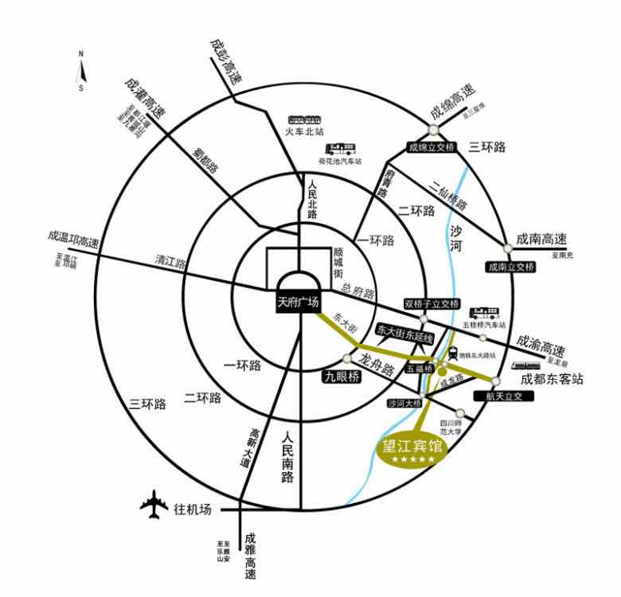

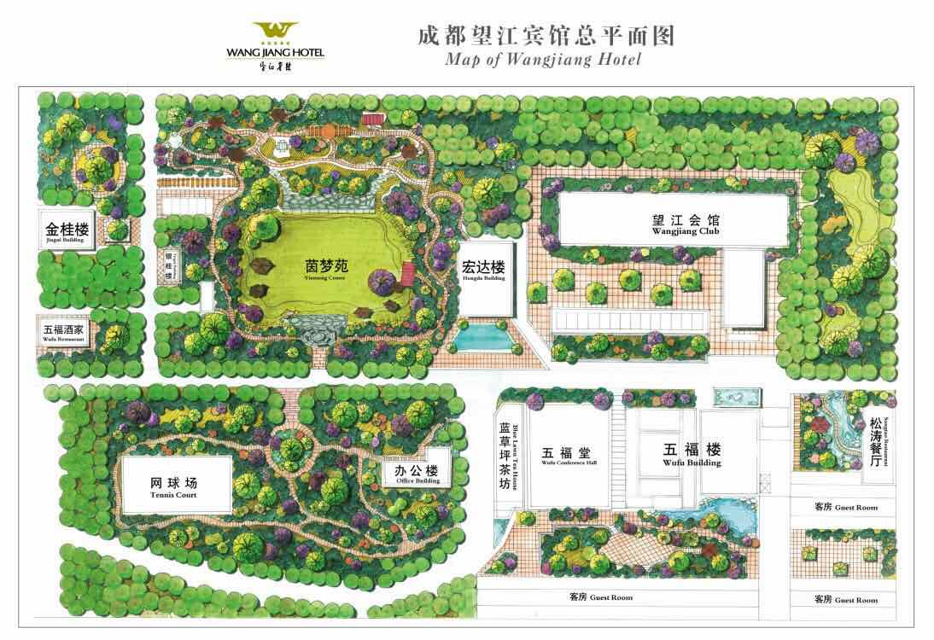

论坛举办地点

